# 上线步骤和流程

## 上线流程

上线流程一般分为以下几个流程

1. 开发人员完成功能开发，并且单元测试功能通过，则可通知开发管理者合并到测试分支。
2. 开发管理者将开发分支代码合并到测试分支，通知运维人员部署测试环境。
3. 运维人员部署测试环境，通知相关测试人员测试。
4. 测试人员测试通过后，则通知开发管理者，由开发管理者合并代码到预生产环境。如果测试没有通过，则提交bug，通知开发人员继续修复，跳至流程1。
5. 运维人员部署预生产环境，通知相关人员测试。
6. 如果测试通过，则通知开发管理者，由开发管理者合并代码到生产环境。如果没有通过，则提交bug，通知开发人员继续修复，跳至流程1。
7. 运维人员部署生产环境。如遇到重大bug紧急修复，需要取消上线，则需要回退上线版本。

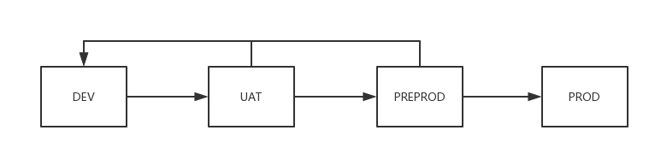

## 运维人员部署环境步骤

对于每个项目A，需要对应其一个配置文件项目A-config，去存储该项目在每个环境下的不同配置信息。

1. 构建项目对应的配置文件项目，以便下载最新的配置文件。
2. 构建和部署项目（包含备份项目）。